РАБОЧАЯ ТЕТРАДЬ №1

ЗАДАНИЕ 1
Возьмите Карту №1 и пройдите по указанному маршруту и найдите музейный предмет. Прочтите этикетку и запишите его название по-английски.

ЗАДАНИЕ 2
Прочите нижеприведенные слова.
- a glass – стакан
- between – между
- castle – замок
- dry leaves – сухие листья
- foil – фольга
- inside – внутри
- moss – мох
- paper -бумага
- picture – картина
- straw – соломка

Вставьте слова в текст.

This is an eighteenth-century ________. There is a __________ _______ the glass. It is made of _____________, _______________, _________________, ______________ and _____________. There is a ______________, a river, a fisherman, a boat with two men, a lord and a lady _____________ the walls of the glass.

Прослушайте краткий рассказ учителя о предмете и подготовьтесь к презентации музейного предмета. Каждый из вас выступит в роли экскурсовода.

ЗАДАНИЕ 3
Прочтите сказку и переведите ее на русский язык, используя слова из ниже приведенного словарика.
Once upon a time there lived a Lord and his wife in a red-topped castle. They never had any children. They were very sad and could not be happy.
“All people are so happy. They see the smiles of their children, they can see how they grow! And we can’t! We are very lonely!”
It was a beautiful place by the river where people could sail a boat or go fishing. The Lord and the Lady were very kind to everybody and they let people use their river. One day a Fisherman came to them and gave them a big Fish he caught in the river. The Fish was silvery and beautiful.
“Eat this Fish”, the Fisherman said, “And all your wishes will come true!”
“Let’s not eat this fish!” said the Lady. “I feel sorry for it!”
The Lord answered, “I love you so much, my dear wife, that I cannot refuse you! Take this fish back to the river!”
When the Fish felt the water, it suddenly spoke, “For your love and tenderness you will get what you want!”
Аnd then very soon they had a child. It had dark-blue eyes like water and silvery hair.

СЛОВАРИК
red-topped – с красной крышей  wife – жена  sail a boat – плавать на лодке | go fishing – рыбачить  fisherman – рыбак  silvery – серебристый | hair - волосы  wishes come true – исполнятся желания  let go – отпустить  tenderness - нежность

Найдите соответствие английского слова и картинки.
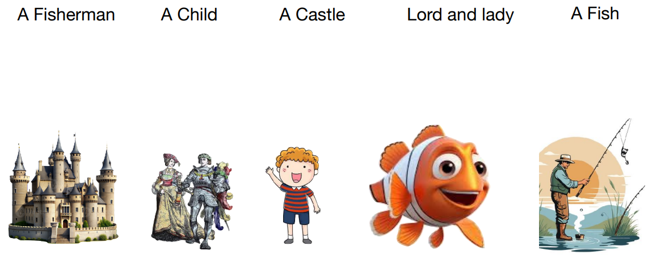
ЗАДАНИЕ 4
Выберите себе роль и прочтите сказку для других участников. Назовите свою роль, используя конструкцию I will be the …

Роли:
Author
Lord
Lady
Fisherman
Fish

ЗАДАНИЕ 5
USE - ИСПОЛЬЗОВАТЬ
ENJOY - НАСЛАЖДАТЬСЯ
ORNAMENT - ОРНАМЕНТ
GEOMETRIC - ГЕОМЕТРИЧЕСКИЙ
FLORAL – ЦВЕТОЧНЫЙ
COLORS – ЦВЕТА
IMAGES - ОБРАЗЫ
IRON - ЖЕЛЕЗО
GLASS - СТЕКЛО
WOOD – ДЕРЕВО
TEXTILE - ТКАНЬ
BONE – КОСТ Ь
STONE – КАМЕНЬ
CARVING - РЕЗЬБА
EMBROIDERY – ВЫШИВКА
PAINTING – ЖИВОПИСЬ
OBJECTS OF DECORATIVE ART – ПРЕДМЕТЫ ДЕКОРАТИВНОГО ИСКУССТВА
THE ALL-RUSSIAN DECORATIVE ART MUSEUM – ВСЕРОССИЙСКИЙ МУЗЕЙ ДЕКОРАТИВНОГО ИСКУССТВА

